**ЛАБОРАТОРНА РОБОТА №4**

**ЗАВДАННЯ 1**



*"""  
Обчислити площу трикутника, якщо трикутник задано двома сторонами та кутом між ними.  
"""*#0-вий крок  
"""  
1-а сторона - float - AB  
2-а сторона - float - BC  
кут між заданими сторонами - float- a  
площа трикутника - float - S  
"""  
import math  
AB = float(input(" 1-а сторона: "))  
BC = float(input(" 2-а сторона: "))  
a = float(input("кут (в градусах) між заданими сторонами: "))  
S = 0.5 * AB * BC * math.sin(math.radians(a))  
print("Площа трикутника: {0:.1f}".format(S))

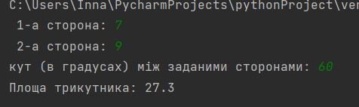

**ЗАВДАННЯ 2**



**ЗАВДАННЯ 3**



*"""  
Трикутник задається координатами своїх вершин на площині: A, B, C.  
Визначити, чи є цей трикутник тупокутним.  
"""*#0-вий крок  
"""  
x1, x2, x3, y1, y2, y3 - float - кординати  
"""  
from math import sqrt  
x1 = float(input("введіть кординату х1: "))  
y1 = float(input("введіть кординату y1: "))  
x2 = float(input("введіть кординату х2: "))  
y2 = float(input("введіть кординату y2: "))  
x3 = float(input("введіть кординату х3: "))  
y3 = float(input("введіть кординату y3: "))  
AB = sqrt((x2-x1)**2 + (y2-y1)**2)  
BC = sqrt((x3-x2)**2 + (y3-y2)**2)  
AC = sqrt((x3-x1)**2 + (y3-y1)**2)  
if AB**2 > BC**2 + AC**2 or BC**2 > AC**2 + AB**2 or AC**2 > AB**2 + BC**2:  
 print("цей трикутник тупокутний")  
else:  
 print("цей трикутник не є тупокутним")

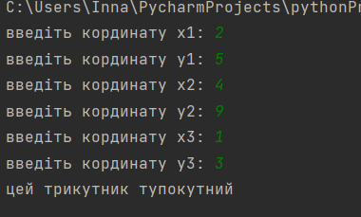

**ЗАВДАННЯ 4**

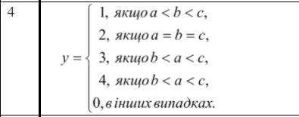

*"""  
умова дужее важка для записування  
"""*#0-вий крок  
"""  
a, b, c - float  
y - float  
"""  
a = float(input("введіть 1-е число: "))  
b = float(input("введіть 2-е число: "))  
c = float(input("введіть 3-є число: "))  
if a < b < c:  
 y = 1  
elif a == b == c:  
 y = 2  
elif b < a < c:  
 y = 3  
elif c < a < b:  
 # в умові є помилка, тому ввела свої данні  
 y = 4  
else:  
 y = 0  
print("y = {0}".format(y))

